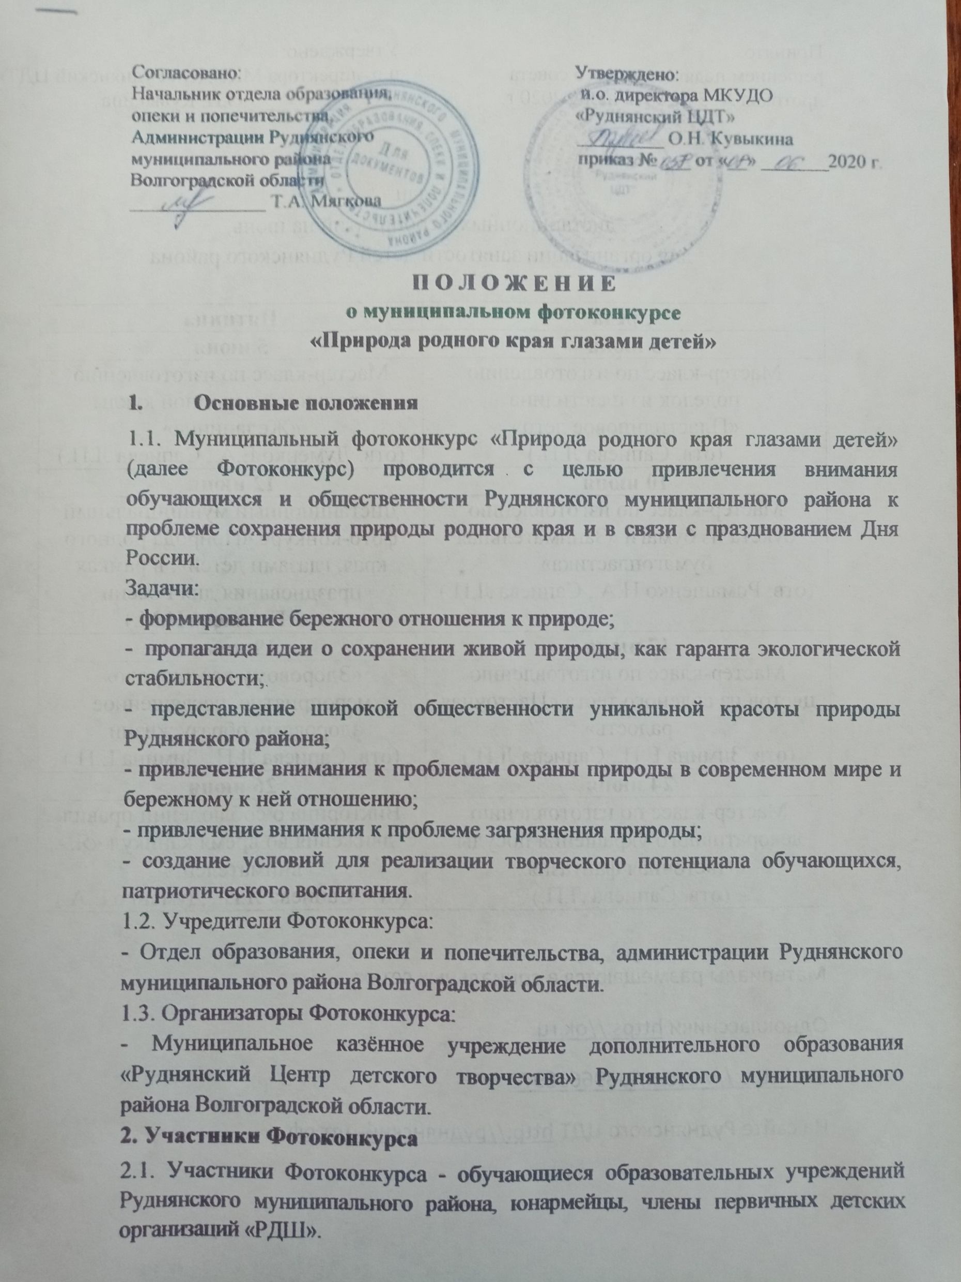
2.2. Авторские права на фотоработы должны принадлежать только участнику конкурса. Представленные работы не должны быть обработаны в программах «Фотошоп».
2.3. Коллективные работы на Фотоконкурс не принимаются. Фотоконкурс проводится по трём возрастным категориям:
8-10 лет;
11-14 лет;
15-18 лет.
3. Сроки и условия проведения Фотоконкурса
3.1. Фотоконкурс проводится с 12 июня по 31 августа 2020 года
3.2. Для участия в конкурсе фотоработы должны быть представлены (не более 2 фоторабот в каждой номинации от одного участника) до 22 августа 2020г. включительно в электронном виде по ссылке https://cloud.mail.ru/public/um5R/2dnp6WSu6
!!! Каждое фото в электронном виде должно быть обязательно подписано (в названии файла указывается: фамилия, имя, возраст автора; школа, номинация, название работы. НАПРИМЕР: Иванов Иван, 10 лет, Руднянская школа, Макросъёмка, Царевна Лягушка)
Технические требования к фотографиям:
Формат файла JPEG, не более 5 Мб, размер изображения не менее 1024×768 точек.
3.4. Номинации Фотоконкурса:
- «Я - патриот» (фотографии на патриотическую тематику, с флагом России и т.д.);
- «Обаяние природы» (принимаются фото пейзажей Руднянского района и Волгоградской области);
- «Макросъёмка» (принимаются фото максимально приближенных объектов природы);
- «Достопримечательности нашего края» (принимаются фото памятников природы и архитектурного зодчества Руднянского района и Волгоградской области);
- «Животный и растительный мир» (разнообразие флоры и фауны Руднянского района и Волгоградской области);
3.5. Присылая работы на Фотоконкурс, автор соглашается с тем, что они могут быть использованы для публикации в СМИ и других печатных материалах и интернет ресурсах без дополнительного согласия автора, но с указанием авторства.

4. Подведение итогов Фотоконкурса
4.1. В состав жюри входят представители учредителя и организатора конкурса, а также люди компетентные в деле фотографирования.
4.2. Оценивание работ ведётся по 10-ти бальной шкале.
Критерии оценки фоторабот:
- соответствие фотоработы номинации конкурса
- качество фотоработы
- сюжет фотоработы
- оригинальность фотоработы
4.3. Жюри имеет право не присуждать призовое место, присуждать несколько призовых мест в той или иной номинации конкурса.
4.4. Результаты Фотоконкурса оформляются итоговым протоколом, утверждаются жюри и приказом организаторов Фотоконкурса.
4.5. В каждой номинации Конкурса по возрастным группам, по наибольшей сумме набранных баллов определяются победители Фотоконкурса (1 место), призёры Фотоконкурса (2 и 3 места), лауреаты 1, 2, 3 степеней. Победители, призёры и лауреаты Фотоконкурса награждаются грамотами отдела образования, опеки и попечительства, администрации Руднянского муниципального района Волгоградской области.
4.6. Участники конкурса, принявшие участие, награждаются грамотой за участие.
5. Контактная информация
5.1. По возникающим вопросам обращаться по телефону: 7-19-83 – Потякова Наталья Михайловна, методист МКУДО «Руднянский ЦДТ».
e-mail: cdtru@list.ru

